高频工业天线HA5717
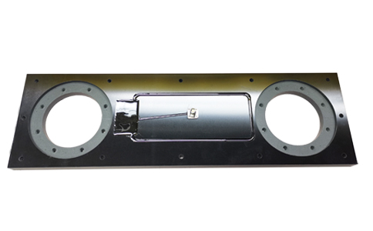
一：产品概述
工矿行车定位耐高湿高温高粉尘高频RFID电子标签读写器天线HA5717，需与行车（桥式起重机）上的高频读写器、轨道上的 RFID 电子标签协同，实现行车精准定位。针对工矿场景高温、高湿、高粉尘及电机干扰等复杂问题专项设计，保障恶劣环境下稳定运行。天线尺寸 20×10cm，读取距离达 20cm，可精准捕捉轨道电子标签信号，避免干扰导致的定位偏差，适配工矿严苛工况需求。还可以用于产线识别、AGV物流车定位、游戏互动等RFID电子标签识别领域。
二：功能特点
完全自主知识产权设计；
可支持达至6W射频功率；
同轴线缆SMA接口；
根据客户场景设计;
感应距离可达20cm（金属环境20cm*10cm环境，其他识别距离需要根据现场环境定制）;
三：性能参数
项目 | 符号 | 典型值 | 单位
颜色 | Color | 黑白色
长 | L | 570 | mm
宽 | W | 170 | mm
厚 | T | 20 | mm
线长 | L | 1500 | mm
重量 | WT | 3450 | g
注：
1.说明书如有变化，请以最新版本为准。
2.上海营信信息技术有限公司保留最终解释权。

